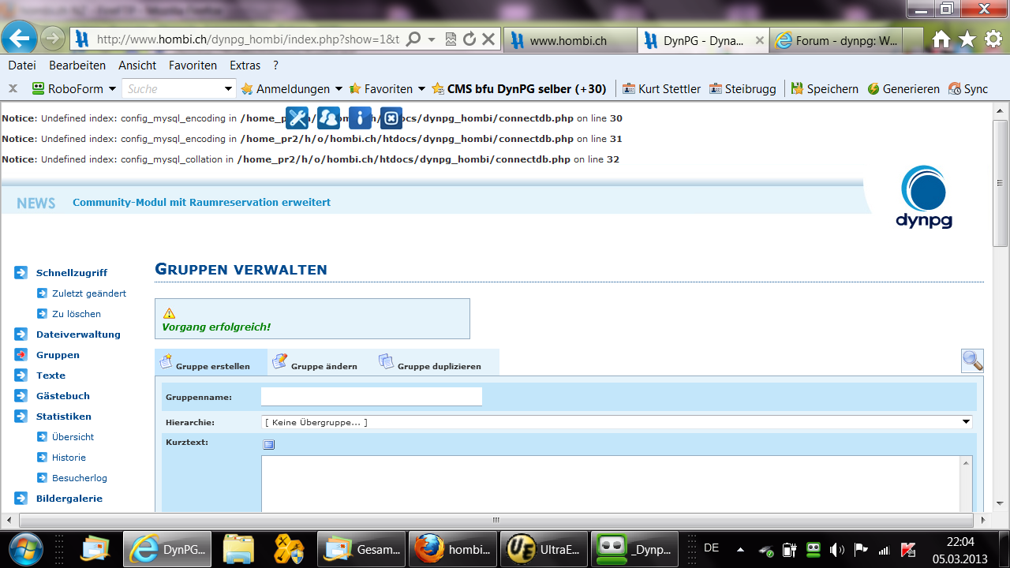

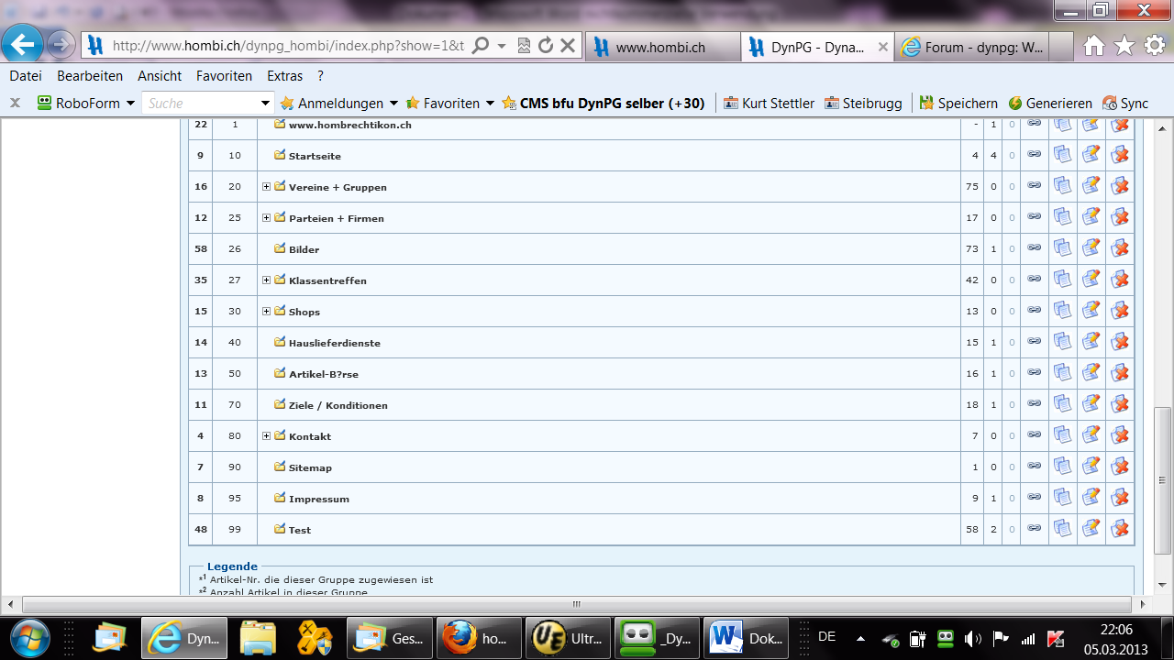

**Bei /webportal Index.php: Zeile 3 eingefügt**

<?php

require('../dynpg_hombi/getcontent.php');

$GLOBALS["DynPG"]->SetParam_PathToRoot('../dynpg_hombi/');

$GLOBALS['DynPG']->sendHTTPHeader('iso-8859-1');

?>

<!DOCTYPE html PUBLIC "-//W3C//DTD XHTML 1.0 Transitional//EN" "http://www.w3.org/TR/xhtml1/DTD/xhtml1-transitional.dtd">

<html xmlns="http://www.w3.org/1999/xhtml">

<head>

<link href="favicon.ico" rel="shortcut icon" />

<meta http-equiv="Content-Type" content="text/html; charset=iso-8859-1" />

<title>www.hombi.ch</title>

<meta name="description" content="www.hombi.ch"/>

<meta name="keywords" content="hombi, shop, online, kaspersky, pc-support, support, hauslieferdienst, klassentreffen, vereine, hombi, parteien, hombrechtikon, schweiz, swiss, switzerland"/>

<meta name="revisit-after" content="30 days"/>

<meta name="organization" content="non commercial"/>

<meta name="language" content="german"/>

<meta name="author" content="K. Stettler"/>

<meta name="copyright" content="Die Inhalte unterliegen dem Urheberschutz"/>

<link href="css/basic.css" rel="stylesheet" type="text/css" />

<?php $GLOBALS["DynPG"]->Write_CSS_JS_Header(); ?>

</head>

<body>

<div id="head">

<?php

$GLOBALS["DynPG"]->SetParam_A_Anytime(true);

$GLOBALS["DynPG"]->SetParam_A_CategoryNavigation(false);

$GLOBALS["DynPG"]->SetParam_A_ArticleHeader(false);

$GLOBALS["DynPG"]->SetParam_A_PrintNavigation(false);

$GLOBALS["DynPG"]->SetParam_A_Article(6);

$GLOBALS["DynPG"]->SetParam_A_IgnoreSeperator(true);

$GLOBALS["DynPG"]->Write_Article();

?></div>

<div id="contbox">

<div id="navi">

<?php

include("inc/navi.php");

?>

</div>

<div id="content">

<?php

$GLOBALS["DynPG"]->SetParam_A_Anytime(true);

$GLOBALS["DynPG"]->SetParam_A_CategoryNavigation(false);

$GLOBALS["DynPG"]->SetParam_A_ArticleHeader(false);

$GLOBALS["DynPG"]->SetParam_A_PrintNavigation(false);

$GLOBALS["DynPG"]->SetParam_A_Article(4);

$GLOBALS["DynPG"]->SetParam_A_IgnoreSeperator(true);

$GLOBALS["DynPG"]->Write_Article();

// Details zu einem Artikel nach Klick auf "mehr" auf die Seite

// details.php umleiten

$GLOBALS["DynPG"]->SetParam_PathToNextPage('detail.php');

//

// HOME-ANSICHT

//

// spezielles Template

$GLOBALS["DynPG"]->setupTemplate('home');

// Artikel auf der Startseitenansicht

$GLOBALS["DynPG"]->SetParam_AA_MaxView(36);

// Separator (welchen man im Editor hinzufügen kann)

// NICHT ignorieren

$GLOBALS["DynPG"]->SetParam_AA_IgnoreSeperator(false);

// Artikeltext NICHT mitladen:

// bei vielen Artikeln spart dies erheblich Performance. Möchten

// Sie jedoch zu den Artikeln der Liste, auch den ersten Teil des

// Textes (bis zum Separator) ausgeben, so stellen Sie dies auf "true" , sonst "false"

$GLOBALS["DynPG"]->SetParam_AA_fullLoadText(false);

// WICHITG: separiert die Artikel, welche auf der Startseite

// angezeigt werden sollen (nach den Flag im Backend)

$GLOBALS["DynPG"]->SetParam_AA_seperateHome(true);

// Liste ausgeben

$GLOBALS["DynPG"]->SetParam_AA_Anytime(true);

$GLOBALS["DynPG"]->SetParam_AA_Order( Array( 'DATE_FROM' ) );

$GLOBALS["DynPG"]->SetParam_AA_Sort( Array( 'DESC' ) );

$GLOBALS["DynPG"]->Write_AllArticles();

$GLOBALS["DynPG"]->setupTemplate('default');

// Details zu einem Artikel nach Klick auf "mehr"

// $GLOBALS["DynPG"]->SetParam_A_Anytime(false);

// $GLOBALS["DynPG"]->Write_Article();

$GLOBALS["DynPG"]->SetParam_A_Anytime(true);

$GLOBALS["DynPG"]->SetParam_A_CategoryNavigation(false);

$GLOBALS["DynPG"]->SetParam_A_ArticleHeader(false);

$GLOBALS["DynPG"]->SetParam_A_PrintNavigation(false);

$GLOBALS["DynPG"]->SetParam_A_Article(19);

$GLOBALS["DynPG"]->SetParam_A_IgnoreSeperator(true);

$GLOBALS["DynPG"]->Write_Article();

?>

</div>

<div id="aktuell">

<?php

$GLOBALS["DynPG"]->SetParam_A_Anytime(true);

$GLOBALS["DynPG"]->SetParam_A_CategoryNavigation(false);

$GLOBALS["DynPG"]->SetParam_A_ArticleHeader(false);

$GLOBALS["DynPG"]->SetParam_A_PrintNavigation(false);

$GLOBALS["DynPG"]->SetParam_A_Article(5);

$GLOBALS["DynPG"]->SetParam_A_IgnoreSeperator(true);

$GLOBALS["DynPG"]->Write_Article();

?>

</div>

<div id="bottem"></div>

</div>

</body>

</html>

**config.php: Zeile 15 eingefügt (dadurch erscheinen im Backend die 3 Fehlermeldungen ganz oben in dieser Word-Datei)**

<?php

global $cfg;

//

// PUBLIC CONSTANTS

//

define("MYSQL_SERVER", "db5.netzone.ch");

define("MYSQL_USER", "hombi");

define("MYSQL_PASSWORD", "netzone");

define("MYSQL_DATABASE", "hombi");

$GLOBALS['cfg']["config_force_mysql_encoding"] = true;

$GLOBALS['cfg']["config_AllGroups_Limit"] = 15; // integer

$GLOBALS['cfg']["config_AllArticles_Limit"] = 5; // integer

$GLOBALS['cfg']["config_Home_Limit"] = 5; // integer

$GLOBALS["cfg"]["config_Guestbook_Limit"] = 10; // integer

$GLOBALS['cfg']["config_Navigation_Range_Numbered"] = 2; // integer

$GLOBALS['cfg']["config_General_CompatibilityMode"] = false; // boolean

$GLOBALS['cfg']["config_Formular_AcceptReferers"] = 'hombi.ch'; // comma-separated list of urls

// These are private constants.

// You are not allowed to change them.

// If you do so, there might be errors in processing.

define("C_TOOL_TITLE", "DynPG - Dynamic Pages");

define("FORMS_IMAGES_DESTINATIONURL_ROOT", "upload");

// finished private constants

?>